**E - Grandfather Dovlet’s calculator**

**Time Limit:**1000MS     **Memory Limit:**262144KB     **64bit IO Format:**%I64d & %I64u

[Submit](http://vjudge.net/contest/142389" \l "problem/javascript:void(0)) [Status](http://vjudge.net/contest/142389" \l "status//E/0)

**Description**

Once Max found an electronic calculator from his grandfather Dovlet's chest. He noticed that the numbers were written with seven-segment indicators (<https://en.wikipedia.org/wiki/Seven-segment_display>).

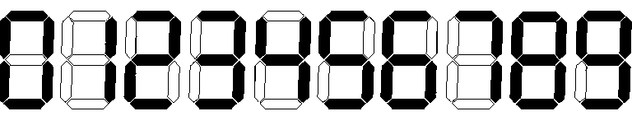

Max starts to type all the values from *a* to *b*. After typing each number Max resets the calculator. Find the total number of segments printed on the calculator.

For example if *a* = 1 and *b* = 3 then at first the calculator will print 2 segments, then — 5 segments and at last it will print 5 segments. So the total number of printed segments is 12.

**Input**

The only line contains two integers *a*, *b* (1 ≤ *a* ≤ *b* ≤ 106) — the first and the last number typed by Max.

**Output**

Print the only integer *a* — the total number of printed segments.

**Sample Input**

**Input**

1 3

**Output**

12

**Input**

10 15

**Output**

39

E - Grandfather Dovlet的计算器

时间限制：1000MS内存限制：262144kb 64bit IO格式：%I64d & % i64u

提交状态

描述；形容；种类；类型；

一次，马克斯发现一个电子计算器从祖父dovlet的胸部。他注意到那个号码写七段指标（https://en.wikipedia.org/wiki/seven-segment_display）。

马克斯开始类型的所有值从A到B，每键入数最大重置计算器。查找在计算器上打印的部分的总数。

例如，如果A = 1和B = 3，然后在第一个计算器将打印2段，然后- 5段，并最终将打印5段。因此，打印的段的总数为12。

输入，投入；输入电路；输入端；输入的数据；把…输入电脑；[自][电子]输入；输入，给料；

唯一的行包含两个整数a，b（1≤一≤B≤106）的第一个和最后一个数字输入的最大。

产量；输出；作品；[计]输出信号；输出；

打印唯一的整数A -打印的段的总数。

样本输入，样本值输入，抽样输入；

输入，投入；输入电路；输入端；输入的数据；把…输入电脑；[自][电子]输入；输入，给料；

13

产量；输出；作品；[计]输出信号；输出；

十二

输入，投入；输入电路；输入端；输入的数据；把…输入电脑；[自][电子]输入；输入，给料；

10 15

产量；输出；作品；[计]输出信号；输出；

（网络聊天数字用语）Thankyou.；